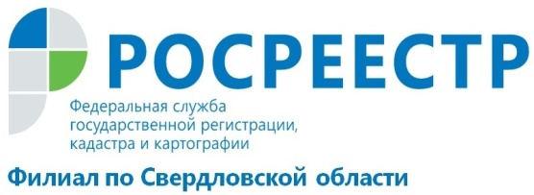

21.04.2017 пресс-релиз

Для получения материнского капитала теперь
нужна выписка из ЕГРН
За последние три года отмечается тенденция к появлению вторых и даже третьих детей в семьях. Возможно, это связано с федеральной программой поддержки семей, которая существует в России с 2007 года: за второго и последующего ребенка государство вручает сертификат на материнский капитал.
По статистике более 80% семей используют средства материнского капитала на улучшение жилищных условий или погашение жилищных кредитов.
С 1 января 2017 года уточнен перечень документов, необходимых для направления средств материнского капитала на улучшение жилищных условий семьи. В перечне документов, представляемых для выдачи средств материнского капитала на строительство либо реконструкцию объекта индивидуального жилищного строительства, копия свидетельства о праве собственности на недвижимость меняется на выписку о правах из Единого государственного реестра недвижимости (ЕГРН).
Что такое Единый государственный реестр недвижимости (ЕГРН)? Это достоверный источник информации об объектах недвижимости не только на Урале, но и на всей территории Российской Федерации.
Сведения, содержащиеся в реестре, за исключением сведений, доступ к которым ограничен федеральным законом, являются общедоступными и предоставляются органом регистрации прав любому заинтересованному лицу.

Сведения из ЕГРН также могут понадобиться:
- для приобретения, аренды, наследования имущества - чтобы проверить, кто является собственником или уточнить технические характеристики объекта недвижимости;
- для обращения в суд - чтобы подтвердить факт регистрации права собственности ответчика на имущество;
- для приватизации квартиры - чтобы подтвердить, что право на приватизацию не использовано ранее;
- для постановки на очередь в качестве нуждающихся в улучшении жилищных условий.
Каждый желающий может проверить наличие информации об интересующем объекте недвижимости в ЕГРН. Это можно сделать на сайте Росреестра www.rosreestr.ru в разделе «Справочная информация по объектам недвижимости в режиме онлайн» или для земельных участков в разделе «Публичная кадастровая карта». В случае необходимости получения выписки из ЕГРН по установленной форме Кадастровая палата по Свердловской области рекомендует обращаться в офисы МФЦ независимо от места нахождения объекта недвижимости, либо подать запрос в электронном виде на официальном сайте www.rosreestr.ru в разделе «Электронные услуги и сервисы» во вкладке «Получение сведений из ЕГРН».

Филиал ФГБУ «ФКП Росреестра» по Свердловской области

